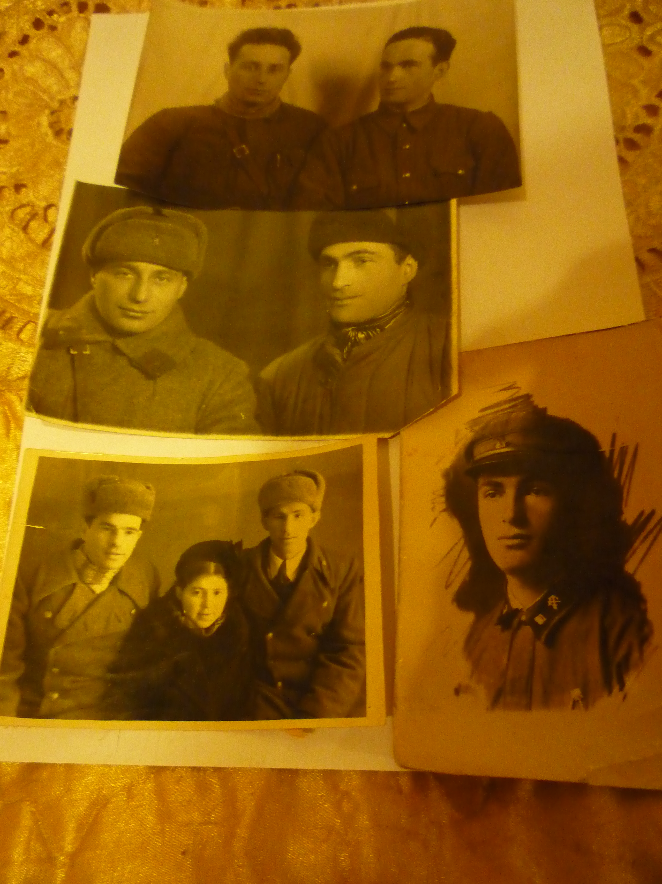
На верхних двух фотографиях: мой отец Фридкин Матус Лейбович, лейтенант, командир противотанковой батареи и мой старший дядя (брат мамы) Слободов Соломон Янкелевич (лейтенант, участник финской войны и ВОВ, был ополченцем).
Слева нижнее фото: фронтовики - младший дядя (слева) Слободов Леонид Янкелевич и средний (справа) Слободов Борис Янкелевич с женой во время краткого отпуска.

